Муниципальное дошкольное образовательное автономное учреждение «Детский сад № 221 «Сказка» комбинированного вида г.Орска»

Консультация для педагогов

«Сторисек» как форма работы по приобщению детей к чтению»

Подготовила: воспитатель
МДОАУ №221 «Сказка»
Рудакова Ирина Петровна
1 кв. категория

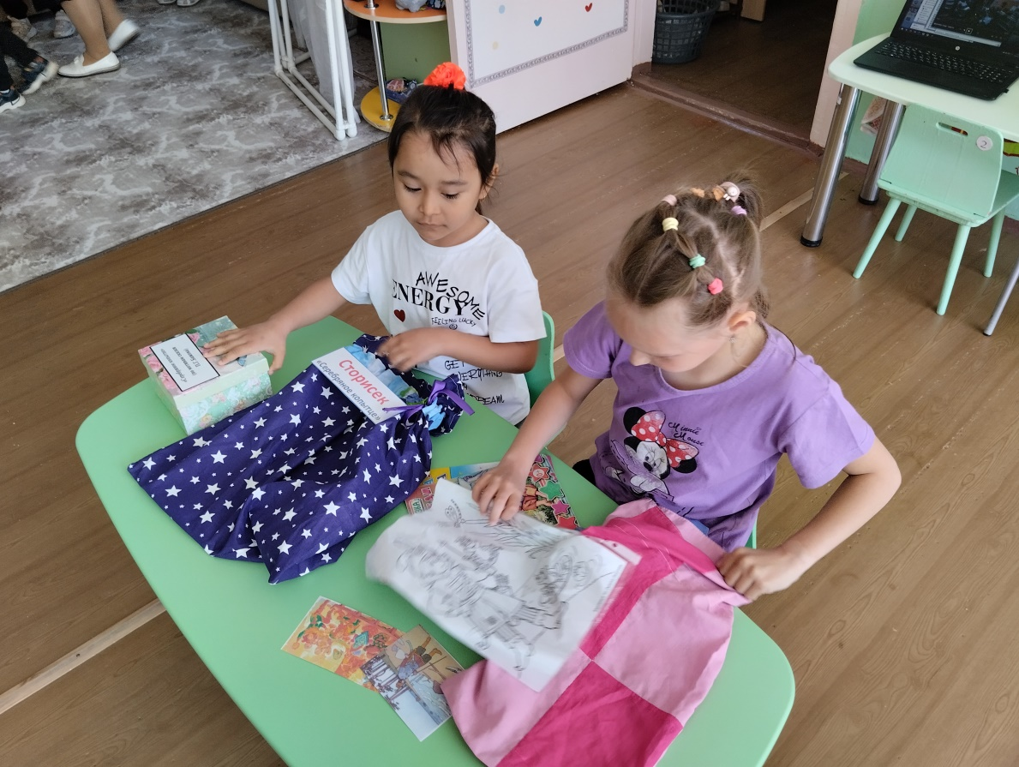

Орск, 2023

В настоящее время в эпоху компьютерных игр и обилия интерактивных пособий, когда малышей сложно увлечь чтением, педагоги прибегает к различным средствам, чтобы привлечь внимание детей их родителей к книге. Существуют различные примеры, методы технологии и проекты, которые способствуют развитию интереса к детской книге и культуре чтения у детей их родителей.
Сегодня перед воспитателем в детском саду стоит трудная задача: напомнить родителям о том, что именно художественная литература обеспечивает культурное развитие ребенка, формируют и его речь, и языковую культуру, сеет маленькую душу первые ростки нравственности.
Я, предлагая вам познакомится с многогранным и многофункциональными методами «Сторисек».
В переводе с английского «Сторисек» — мешок историй. Метод был разработан 1994 году в Великобритании. Основал Сторисек Нейл Гриффитс, доктор филологии, автор книг по обучению детей в дошкольном и школьном возрасте. Нейл считает, что сначала нужно решить «Как помочь ребенку стать читателем?», а потом уже «Как научить ребенка читать!»
Идея Сторисек заключается в продвижении детского чтения и обеспечения дошкольного всеми необходимыми средства для получения удовольствия от совместного с взрослыми чтения книг.
Работа по внедрению технологии «Сторисек» проводится в несколько этапом:
Подготовительный этап:
1. Определяется произведение детской художественной литературы которому посвящается «Сторисек» - например «Колобок».
Критерии отбора книги:
— Качественные иллюстрации.
— Произведение удобное для громкого чтения.
— Доступный и интересный уровень книги для детского восприятия.
— Любимая книга детей.
— Книга рекомендуется родителями (педагогами, книжными магазинами)
2. Подготавливается мешок для комплекта материалов (его можно украсить вместе с детьми)
3. Подбираются остальные компоненты для комплекта:
— Игрушки (мягкие, от «киндер-сюрпризов», резиновые фигурки, пальчиковые и перчаточные куклы, маски и пр., являющиеся прообразами героев выбранного произведения;
— Научно-популярная книга на тему близкую к художественному произведению (энциклопедия животных, например, аудиокнига или DVD диск).
— DVD –диск с мультфильмом по произведению (при наличии).
— Разрабатываются литературные игры, задачами которых должны стать:(расширение кругозора, развитие лексикона, навыков осмысленного чтение, связной речи, социальных навыков, самоуверенности).
Например, литературными играми такие как: «Допиши рассказ», «Крокодил» — с помощью мимики и пантомимы изобразить героев произведения, «Найди пословицу». Возможна организация сюжетно-ролевых игр по мотивам произведения, использование настольных игр. Все игры необходимо соотнести с книгой.
Основной этап
Работа с художественными произведениями:
— Работа с книгой предлагает громкие чтение в группе детей.
— Организовывайте диалог (до, вовремя, и после прочтения книги).
— Обсудите с детьми:
• Как будем держать книгу, чтобы удобно было рассматривать иллюстрацию?
• Кто/что вам больше всего нравится в книге?
• Случалось, ли с вами что-нибудь подобное тому, что произошло в книге?
• Расскажите. Какие слова, события повторялись в книге?
• Используйте и другие вопросы.
— Иногда просите детей следить пальцем по тексту во время вашего чтения книги или после.
— При помощи игрушек разыграйте содержание книги (сами или вместе с детьми) во время чтения книги или после.
— Проведите игру с элементами театрализации, где героями могут быть игрушки или сами дети, стимулируйте детей к проигрыванию сюжетов книги.
— Попросите детей подавать вам нужные реквизиты во время чтения.
— Поговорите о реквизите о реквизитах, спросите детей, кому они принадлежат, как и когда нужно их использовать.
— Заостряйте внимание на буквах. Спрашивайте детей, с каких букв (звуков) начинаются конкретные слова.
— Почитайте книгу по ролям. Заострите внимание на навыках: изменения скорости чтения, интонации, тембра голоса и пр.
Работа с аудиокнигой
Организуйте коллективное прослушивание аудиокниге с одновременными (предваряющим) завершением коллективным рисованием, мастер-классом по изготовлению закладки новой обложки к книге и пр.
Основной этап по сказке «Колобок»
1. Громкое чтение сказки (обратите внимание на изменения скорости чтения, интонации тембра голоса).
2. Беседа на основе первичного восприятия текста
— Понравилось ли Вам произведение?
— Что вам понравилось?
— О ком сказка? Кто главный герой?
— Зачем колобок покатился в лес?
— Какие чувства у вас возникали, когда вы слушали сказку? (радость, грусть, переживание).
3. Беседа по содержанию сказки?
— Назовите героев сказки.
— С кем первым встретился герой?
— Кто еще встречался колобок по дороге?
— Какой вы представляете лису?
4. Обращение внимания на буквы (звуки) (спрашивайте детей, с каких букв (звуков) начинаются конкретные слова).
5. Проведение игры «Веселые скороговорки» (быстрое проигрывание текста).
6. Разыгрывание при помощи игрушек (эпизодов сказки) самостоятельно или вместе с детьми) во время чтения книги (попросите детей подавать вам нужные реквизиты).
7. Проведение игры «Крокодил» (с помощью мимики и пантомимики изображение героев сказки).
8. Проведение игры «Кто это?» (отгадывание загадок).
К сказке «Колобок» можно предложить игры:
— «Крокодил»- с помощью мимики и пантомимики изображение героев сказки.
— «Веселые скороговорки» -быстрое проговаривание текста
-Заяц, заяц, чем ты занят?
-Кочерыжку разгрызаю,
-А чему ты, заяц рад?
-Рад, что зубы не болят! Прокричал медведь в берлоге
Прокричал барсук в норе
Промычали, промолчали
И проснулись на заре.
— «Кто это?» - отгадывание загадок:
Много бед таят леса,
Волк, медведь там и лиса.
От беды уносит ноги.
Ну-ка быстро отгадай-ка
Как зверек зовется?
(Зайка) Заяц зайцу говорит:
-Мне б его да аппетит!
-В аппетите мало толку,
-Мне бы зубы, как у
(Волка)

